國立嘉義大學 理工學院電子報 2023年1月

一、行 政 訊 息
【電子物理學系】
- 電子物理學系於2023年1月4日（星期三）召開110學年度第1學期第四次系務會議，並於會中頒獎表揚本系110學年度「教學服務傑出獎」余昌峰教授、「教學服務優良獎」陳思翰教授、許芳文教授、蔡明善教授、林立弘副教授。「研究傑出獎」黃俊達教授、「研究優良獎」陳思翰教授。
- 電子物理學系陳慶緒主任於2023年1月16日（星期一）參加台灣物理學會於成功大學召開的全國系主任會議，討論有關物理系的招生和教學策略。
【土木與水資源工程學系】
- 土木與水資源工程學系陳錦嫣老師於2023年2月1日榮退，土木與水資源工程學系陳清田副教授兼系主任於2023年1月11日於系務會議中代表系上師長敬贈紀念品，感謝陳錦嫣老師於本系任教30年來於教育的熱誠及奉獻。
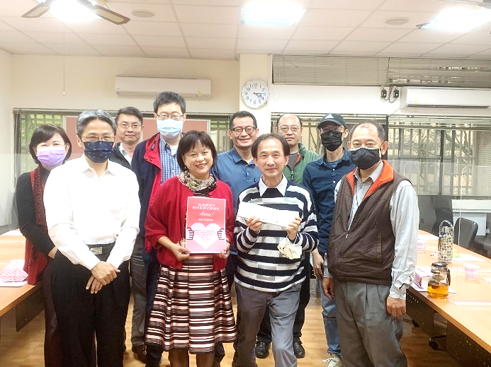

二、教 學 活 動
【電子物理學系】
- 電子物理學系於2023年1月5日邀請國立高雄大學應用物理學系孫士傑教授專題演講，演講題目：Superconductivity dispersion in high-temperature superconductor layers sandwiched by two colossal manganite（夾在兩個龐磁阻之間的多層高溫超導體中的超導分佈）。
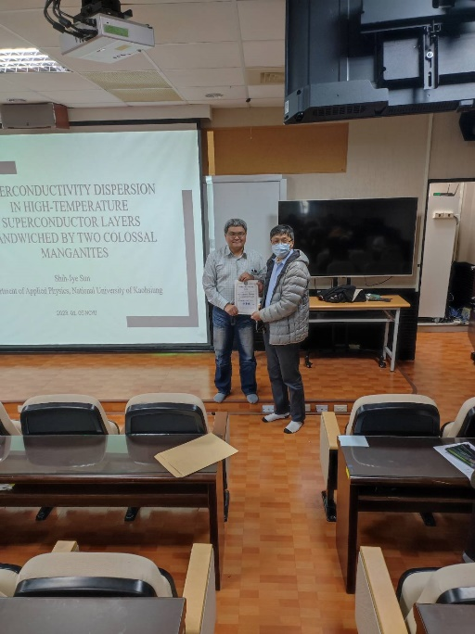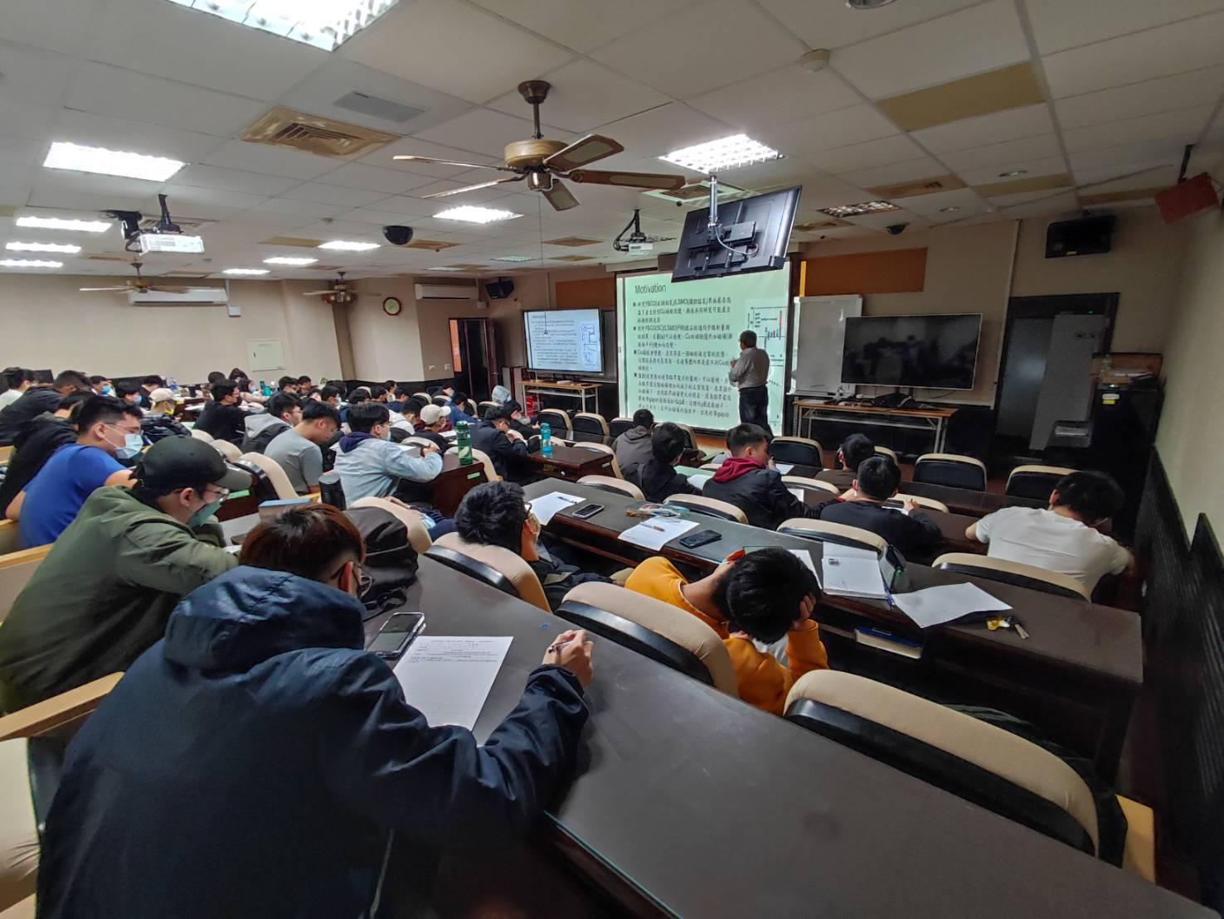
電子物理學系於2023年1月5日邀請國立高雄大學應用物理學系孫士傑教授專題演講
【資訊工程學系】
- 資訊工程學系與應用數學學系於2023年1月5日共同舉辦美國留學暨雙聯學位說明及座談會，主講人為美國堪薩斯州立大學副院長許淳教授。
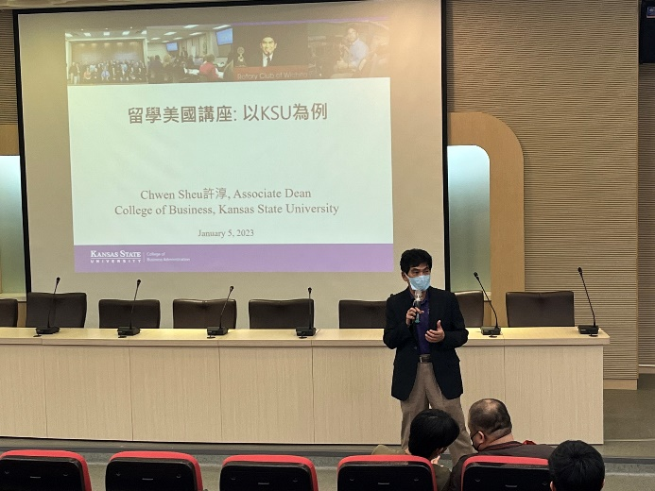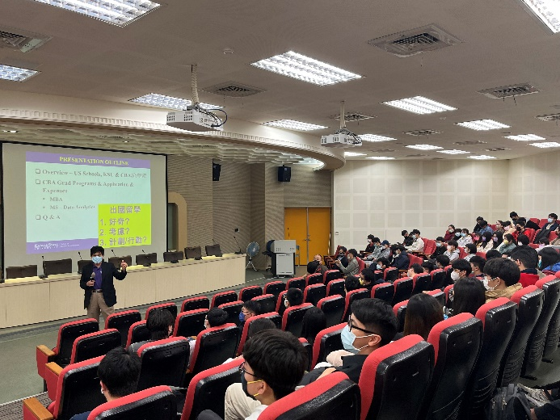

三、研 究 訊 息
【電子物理學系】
- 電子物理學系黃俊達教授於2023年1月期刊論文發表：Jun-Dar Hwang * and Meng-Chi Lin,” ZnO hole blocking layer induced highly UV responsive p-NiO/n-ZnO/n-Si heterojunction photodiodes,” Sens. Actuators A: Phys. 349, pp. 114087:1-8, (Jan. 2023). (SCI)。
【應用化學系】
- 應用化學系蘇明德教授於2023年1月發表期刊論文: Jun Fan, Ming-Chung Yang, Ming-Der Su, and Cheuk-Wai So*. N-Phosphinoamidinato Silylene− and Phosphine−Borylborylene Complexes. Inorg. Chem. 2023, 62, 863-870. (SCI)。
- 應用化學系蘇明德教授於2023年1月發表期刊論文: Zheng-Feng Zhang and Ming-Der Su*. Influence of the Element and Substituent Effects on the Reactivity of Catching Reactions of Difluorocarbene by Benzene-Bridged and Group-13/Group-15-Based Frustrated Lewis Pairs. Inorg. Chem. 2023, 62, 1018-1031. (SCI)。
【應用數學系】
- 應用數學系陳昇國教授於2023年1月17日在國立清華大學辦理之「中華民國數學年會暨數學學門成果發表會」發表演說，題目為「The local tangential lifting method for solving PDEs on regular surfaces」。

四、推 廣 服 務
【電子物理學系】
- 電子物理學系黃俊達教授於2023年1月5日應邀擔任國立成功大學光電工程研究所之碩士學位論文口試委員。
- 電子物理學系黃俊達教授於2023年1月6日應邀擔任國立雲林科技大學電子工程研究所之博士學位論文口試委員。
- 電子物理學系黃俊達教授於2023年1月12日應邀擔任國立彰化師範大學機電工程研究所之碩士學位論文口試委員。
- 電子物理學系蘇炯武教授於2023年1月應邀擔任"Materials Science & Engineering B"及"ACS Materials Letters"等SCI期刊論文的Reviewer。
- 電子物理學系蘇炯武教授執行USR-hub計畫於2023年1月9日前往竹崎鄉鹿滿國小完成跨域機器人課程的程式控制部份教學，參與學生共23位。
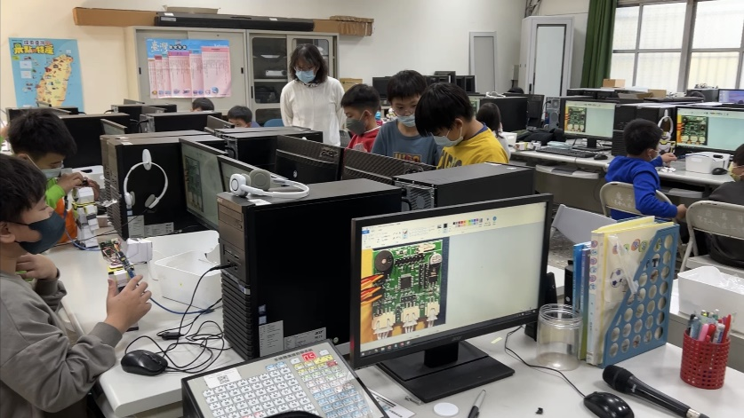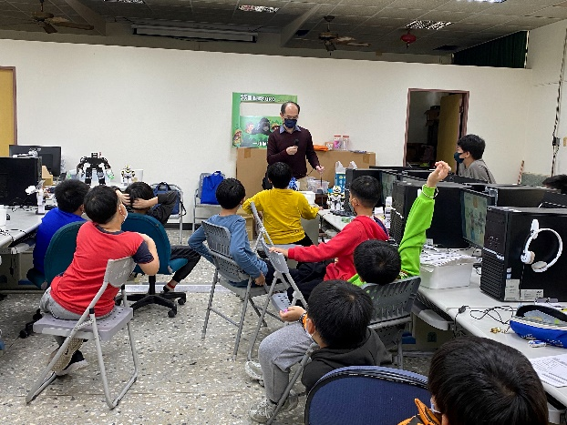
電子物理學系蘇炯武教授執行USR-hub計畫於2023年1月9日
前往竹崎鄉鹿滿國小完成跨域機器人課程的程式控制部份教學
【機械與能源工程學】
- 機械與能源工程學系陳震宇助理教授擔任SCI期刊「International Journal of Hydrogen Energy」論文審查委員。

理工學院電子報編輯委員 土木與水資源工程學系陳錦嫣委員編輯

